Министерство науки и высшего образования Российской Федерации Федеральное государственное автономное образовательное учреждение высшего образования

**«Пермский национальный исследовательский политехнический университет»**

Электротехнический факультет

Кафедра «Информационные технологии и автоматизированные системы» направление подготовки: 09.03.04 – «Программная инженерия»

**Лабораторная работа №1.**

**«Модели Машины Тьюринга и Алгоритмов Маркова»**

Выполнил студент гр. РИС-24-2б

Трофимов Степан Степанович

Проверил:

Доц. Каф. ИТАС

Ольга Андреевна Полякова

(оценка) (подпись)

(дата)

г. Пермь, 2024

**Алгорифмы Маркова**

**Задание 1.**

А = {a, b} удалить из непустого слова P его первый символ. Пустое слово не менять

Решение:

**1.** Исходная строка: abbabaaaba

Правила:

1. *b |→ (1)

2. *a |→ (2)

3. → * (3)

**2.** abbabaaaba (3)→ *abbabaaaba (2)→ bbabaaaba

**3.** До применения правил:

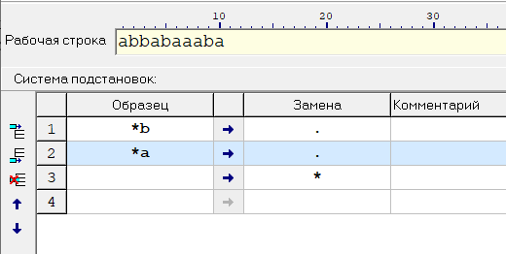

После применения правил:

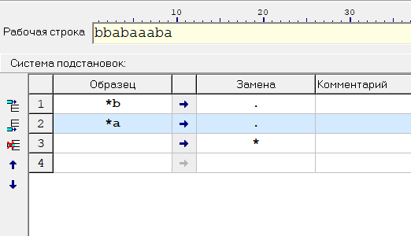

**Задание 2.**

A = {a, b, c, d}. В слове P требуется удалить все вхождения c, а затем заменить первое вхождение bb на ddd.

Решение:

**1.** Исходная строка: abbcabbca

Правила:

1. с → (1)

2. bb |→ ddd (2)

**2.** acbbcabbca (1) → abbcabbca (1) → abbabbca (1) → abbabba (2) → adddabbca

**3.** До применения правил:

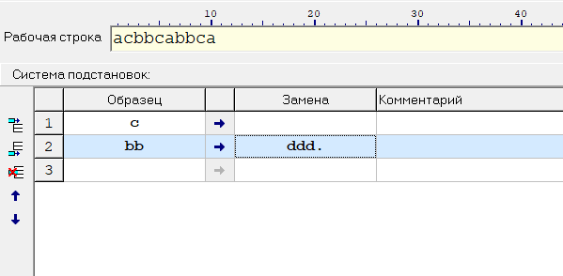

После применения правил:

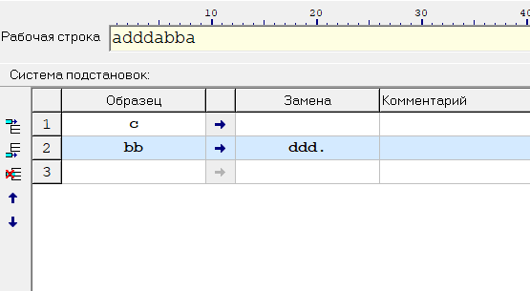

**Задание 3.**

A = {a, b}. Требуется приписать символ a к концу слова P.

Решение:

**1.** Исходная строка: babbab

Правила:

1. *b → b* (1)

2. *a → a* (2)

3. * |→ a (3)

4. →* (4)

**2.** babbaba (3) → *babbaba (1) → b*abbaba (2) → ba*bbaba (1) → bab*bab (1) → babb*ab (2) → babba*b (1) → babbab* (3) → babbaba

**3.** До применения правил:

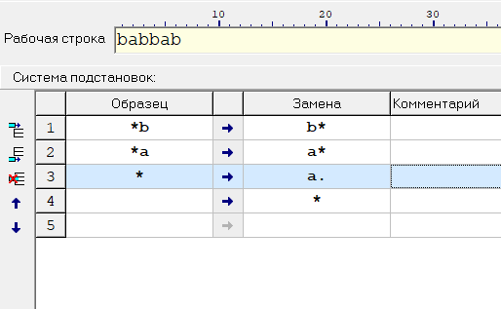

После применения правил:

